목차
ls -ld / | 해당 메타 데이터 보기

truncate
truncate -s 100M a.txt

용량 테스트
Linux
dd if=/dev/zero of=./aa.txt bs=300M count=1
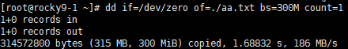

Windows
fsutil file createnew 1.txt 1024
dir로 확인
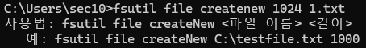

/etc/shadow 분석
───────────────────────────────────────
원본
c:$\$6\$$rounds=10000:20760:0:99999:7:::

분석
c : ID
:$\$6\$$rounds=10000 : 패스워드 sha512 /etc/login.defs
:20760 : 패스워드를 마지막 수정한 날짜 1970년 1월 1일
:0 : 패스워드 최소 사용일
(지정한 기간만큼 비번 수정 불가 | root는 가능)
:99999 : 패스워드 최대 사용일 (99999는 무제한)
:7 : 패스워드 만료전 경고 출력일
: : 패스워드 유예기간
: : 계정 만료일 (프로젝트 외부 직원)
: : 사용안함
───────────────────────────────────────
그룹 삭제
groupdel b
a

에러 해결
journalctl -xe

chage 옵션 사용자면
-l (엘, 옵션 보여줌)
-m (패스워드 최소 사용일)
-M (패스워드 최대 사용일)
-W (만료전 경고일)
-I (대문자 아이, 패스워드 유예기간)
-E (계정 만료일)

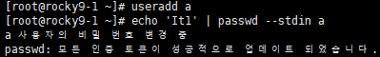
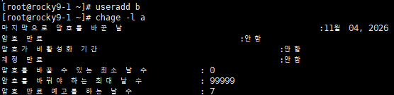
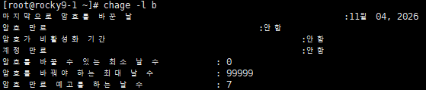
date -s 2026/11/09 (날짜 변경)

ntp
systemctl restart chronyd (시간 동기화)

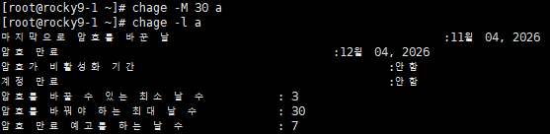

user b
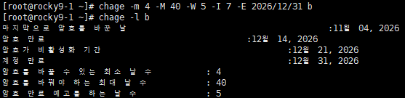

cmd
ssh a@10.0.0.11
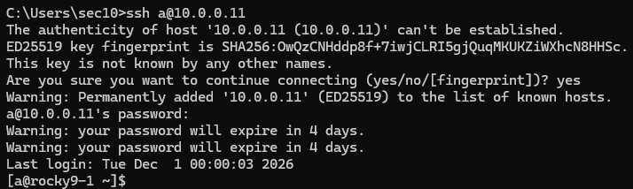

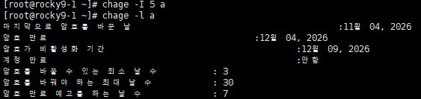
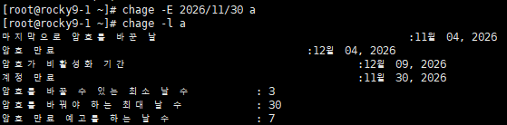

암호를 바꿔도 계정 만료일은 밀리지 않음.
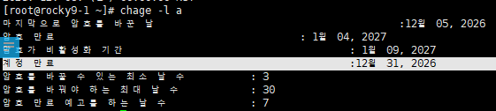

vi /etc/groups
groupadd c
groupdel c

useradd
-N (동일한 번호의 그룹을 만들지 않음)

/var/spool/mail

/etc/default/useradd

/etc/login.defs
131줄

패스워드 실습

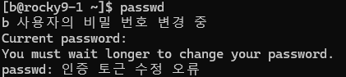
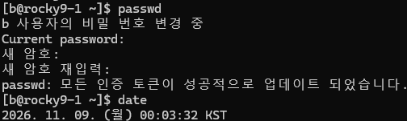
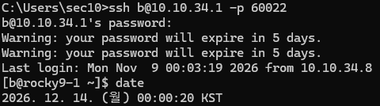
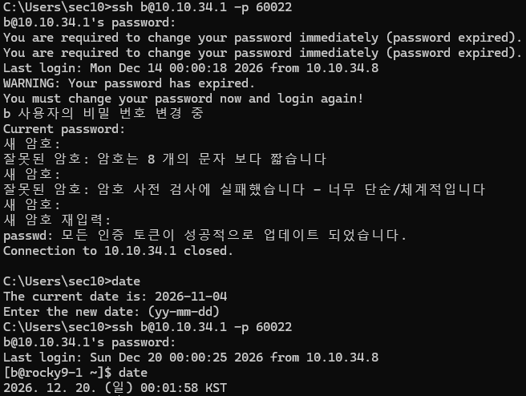
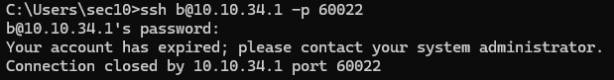
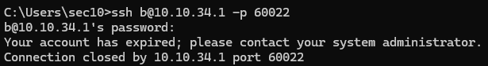

Linux
a 읽기
b 쓰기
c 실행
d 읽기및쓰기 (불가)
acl로 가능
-m u:a:rx /PATH (m = modify)
-m u:a:rx,u:b:rw (여러 계정 붙여서 가능)

- a,b,c,d 사용자 계정 생성
  - 최상위 디렉토리에 회사 디렉토리 생성 | 본인 이니셜
- a,b는 admin 부서, c,d는 sales 부서
- a,c는 부서의 팀원, 본인부서 디렉토리만 접근 가능, 읽기 권한을 가짐
- b,d는 부서의 팀장, 본인부서 디렉토리및 타부서 디렉토리 접근 가능
본인 부서의 권한은 읽기 및 쓰기, 타부서 디렉토리는 읽기 권한만 가짐

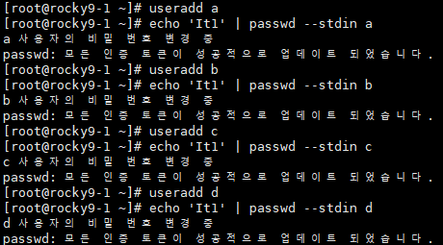

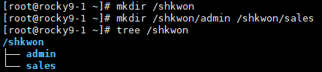
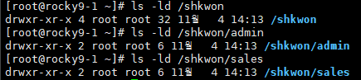
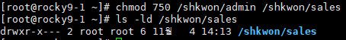

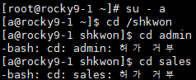

setfacl --help

user a
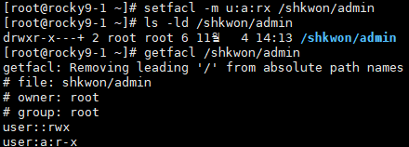

user b
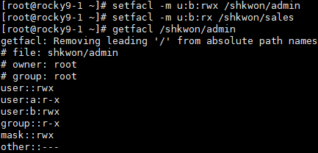
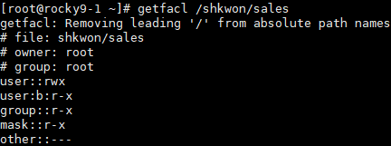
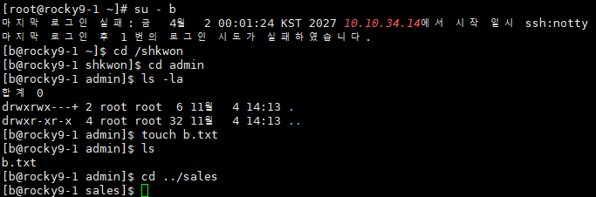

user c, d
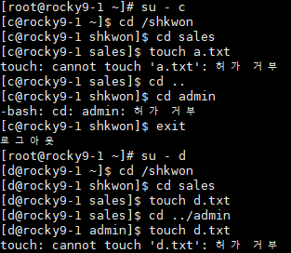

all commands
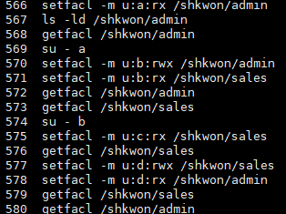

ACL 실습
user를 삭제해서 이름이 안 나옴
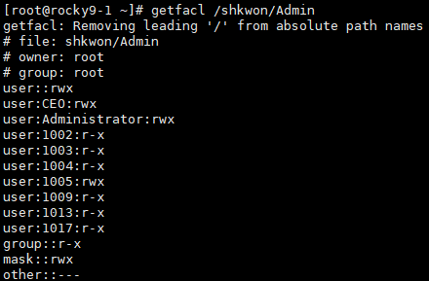
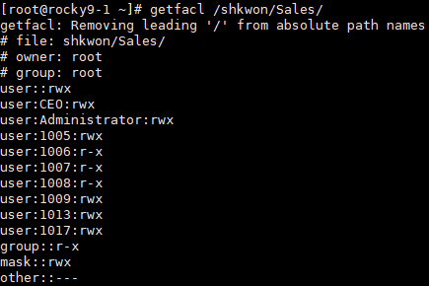
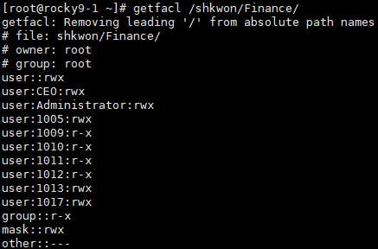
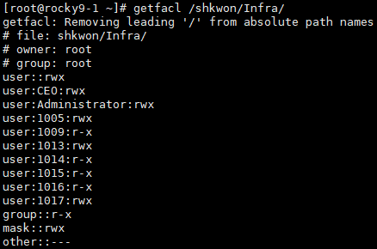

Windows 실습
- a,b,c,d 사용자 계정 생성
  - 최상위 디렉토리에 회사 디렉토리 생성 | 본인 이니셜
- a,b는 admin 부서, c,d는 sales 부서
- a,c는 부서의 팀원, 본인부서 디렉토리만 접근 가능, 읽기 권한을 가짐
- b,d는 부서의 팀장, 본인부서 디렉토리및 타부서 디렉토리 접근 가능
본인 부서의 권한은 읽기 및 쓰기, 타부서 디렉토리는 읽기 권한만 가짐

실행(win+R)
compmgmt.msc (컴퓨터 관리)
시스템 도구
로컬 사용자 및 그룹
사용자

\\10.0.0.21 네트워크 공유 폴더

읽기 = 읽기 및 실행

읽기 : 말 그대로 읽기
쓰기 : 파일 생성 및 파일 내용 변경 가능 (이름 수정 및 삭제 불가)
수정 : 권한 주기 빼고 다

공유 권한 | 보안 권한
2개 중 최소 권한이 부분만 적용됨
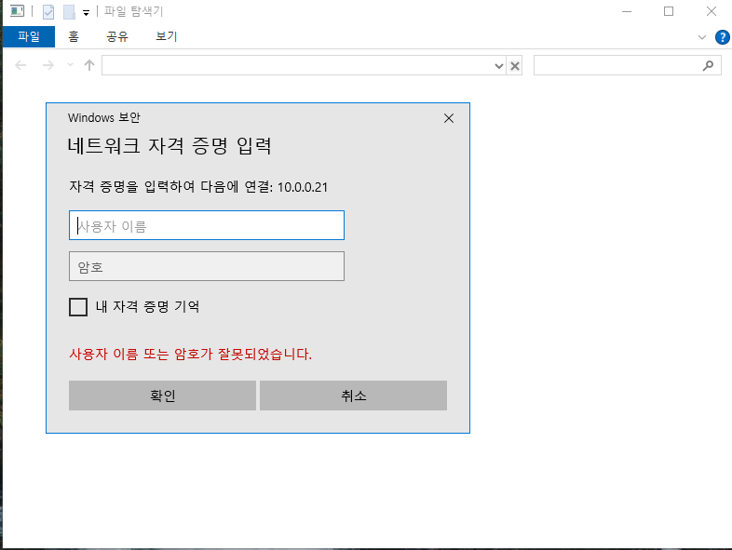대표 폴더만 공유하기

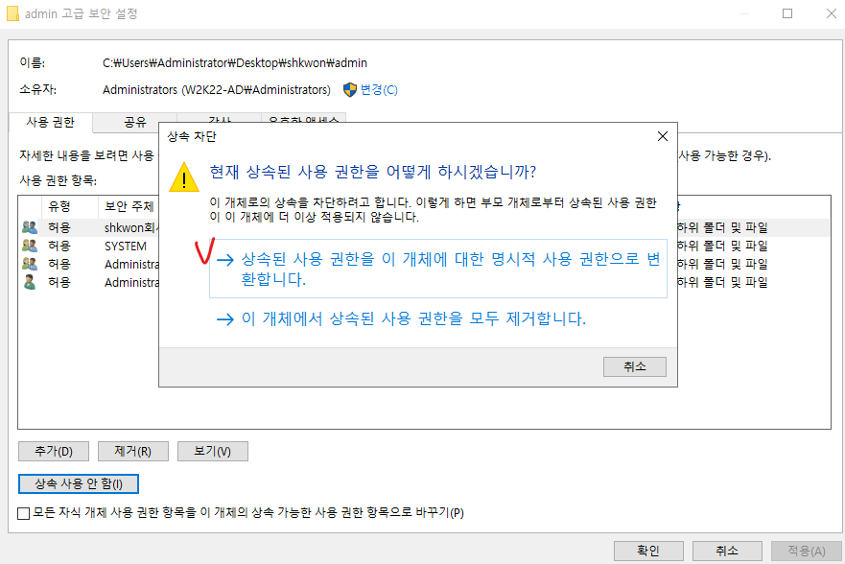
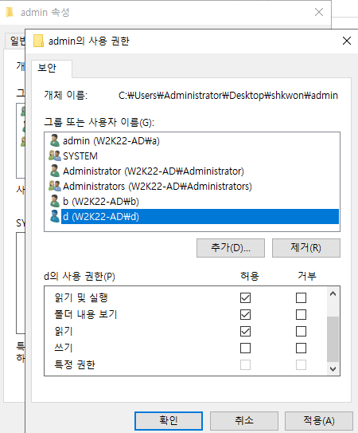

cmd
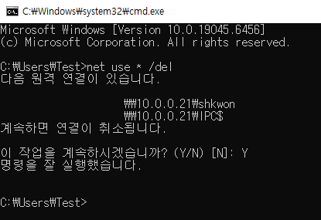

그냥 로그아웃 하고 다시 로그인

